**Computer Organization 2019**

**HOMEWORK 2**

系級: 資訊所碩一 學號: P76091048 姓名 : 仰凱駿

Program 1 (Find the average)

**實驗結果圖:**

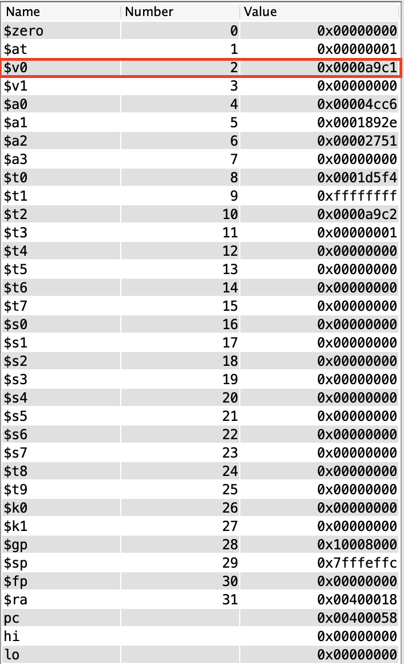

**程式運作流程:**

首先下載Java跟MARs到MACOS上也很順利沒有問題，環境安裝的部分很順利完成。再來，我主要撰寫的概念是，先將三個數字全都加起來至$t1暫存器，並且設定$t2暫時儲存結果，然後藉由LOOP的方式總值每扣一次3就把$t2加一，來達到除以3的效果。$t3則是我用來判斷總值是否被扣至負值，若已扣至負值，則beq結果為不跳結束迴圈，最後得到的值-1(因為多算一次負值)就是答案。

**心得：**

因為這次作業目的是讓我們熟悉MIPS環境，所以相對不會很困難，主要學會的MARS的操作方式以及實際寫了組合語言，有種很奇妙的感覺，收穫很多。

Program 2 (Pascal)

**實驗結果圖:**

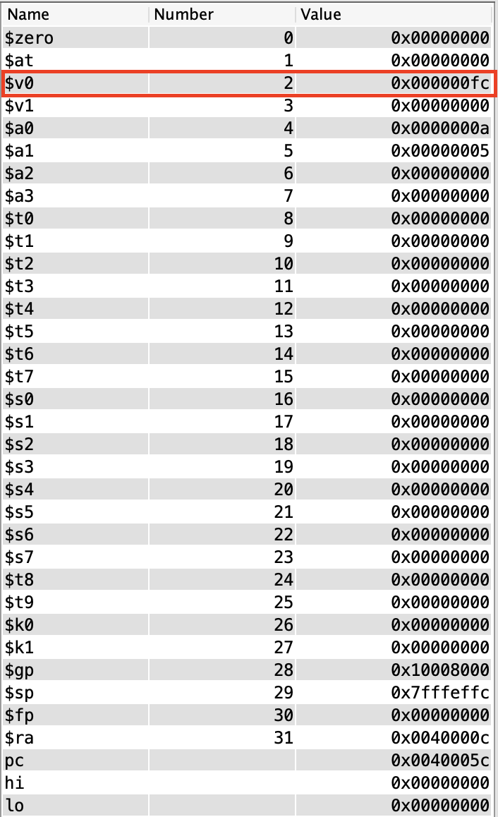

**程式運作流程:**

我主要撰寫的概念是，pascal function主要用來做判斷是否符合終止條件，也是就(m==n || m==0)，若符合終止條件則beq會直接跳到result進行v0++的運算，若不符合終止條件則會強制jump到我自行定義的L1 function ，L1function會對$a0以及$a1進行運算後再回call pascal function去判斷是否符合終止條件，若不符合繼續call pascal function，結果來說call pascal function其中有252次符合終止條件，並且得到0x000000fc的結果。

**心得**

這題相較第一題來說較為進階，相較上題不用特別從stack裡面load word $a0跟$a1 出來復原，這題我主要有寫一個L1 function 進行$a0跟$a1運算後回call，所以有去進行嚴謹的lw $a0跟$a1復原，並且因為有遞迴的概念所以要另外寫了一個L1function，讓我對組合語言又更為熟悉了。